Indeks: IB1210386
Student: Dalila Ćorić

Svadbeni salon „Rimac“

PRIJAVA TEME SEMINARSKOG RADA

- Uvod

Posljedice današnjeg ubrzanog tempa života dovode do manjeg pronalaska vremena za uobičajene životne aktivnosti, posebice za veliku obavezu poput organizacije svadbe. U svrhu olakšavanja organizacije i lakšeg pristupa rješavanju problema, u ovom seminarskom radu će biti opisan razvoj mobilne aplikacije koja će omogućiti korisnicima da na bilo kojem mjestu, u bilo koje vrijeme, lakše dođu do pronalaska salona i njegove ponude za svoj svadbeni dan, dekoracije koje će biti potrebne, muzičara koji će nastupati.. Također, omogućava zakazivanje dnevnih sastanaka u salonu da bi se pregledao prostor i provjerile informacije o uređenju. Desktop dio aplikacije omogućava zaposlenicima olakšano upravljanje podacima koji su potrebni za upravljanje svadbama, terminima dnevnih sastanaka i terminima svadbi, te artikala koji se nalaze na ponudama salona.
- Ciljevi projekta

- Ubrzanje poslovnih procesa
- Povećanje broja klijenata
- Ušteda vremena
- Pravovremeno informisanje kupaca o novim ponudama salona
- Funkcionalnosti aplikacije

Aplikacija za poslovanje svadbenih salona će korisnicima sistema omogućiti sljedeće funkcionalnosti:
Desktop dio:
- Pregled zaposlenika
- Evidencija meni-a
- Evidencija ponuda
- Evidencija muzičara
- Evidencija dekoracija
- Evidencija artikala
- Evidencija termina svadbi
- Evidencija dnevnih termina
- Izdavanje računa

Mobilni dio:
- Odabir interesnih skupina i sistem preporuke
- Pregled ponuda salona
- Evidencija termina dnevnih sastanaka
- Evidencija termina svadbe
- Ocjenjivanje ponuda (nakon završene svadbe)

  - Desktop dio

Pregledi pretraga zaposlenika

Administrator može pregledati zaposlenike i pretraživati ih po imenu i prezimenu, te ulozi koju imaju u svadbenom salonu.

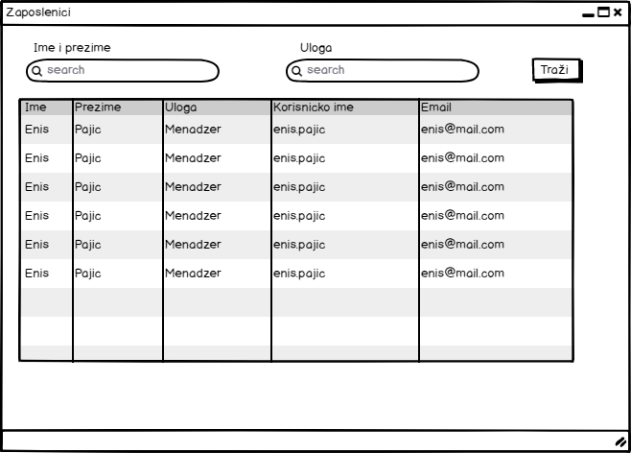
Slika 1 Pregled i pretraga zaposlenika

Evidencija Meni-a

Administrator i zaposlenik će imati pravo unosa meni-a koji salon posjeduje. Na slici ispod je prikazana forma za unos meni-a, gdje se unose naziv, opis, te artikli hrane i pića. Nakon unosa i odabira podataka, klikom na button „Dodaj“ zapis će biti spremljen u bazu podataka. Također će biti omogućena izmjena i brisanje određenog meni-a.

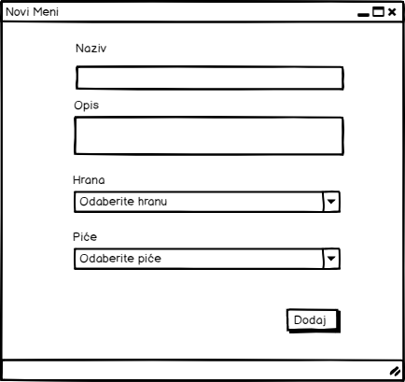
Slika 2 Evidencija Meni-a

Evidencija artikala

Slika ispod predstavlja formu za unos novih artikala koji se nalaze u salonu i koji će se moći koristiti u pravljanju meni-a, te samim tim i ponuda. Sva polja forme su obavezna.

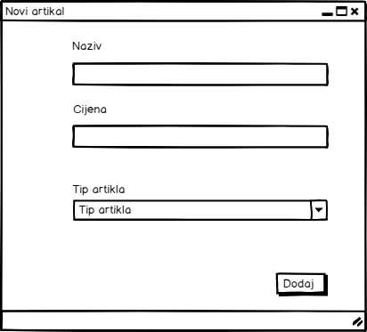
Slika 3 Novi artikal

Pregled i pretraga artikala

Slika 4 predstavlja pregled i pretragu artikala. Artikli se mogu pretražiti po nazivu i tipu artikla. Svaki artikal se također može klikom na dugme „Obriši“ obrisati iz baze.

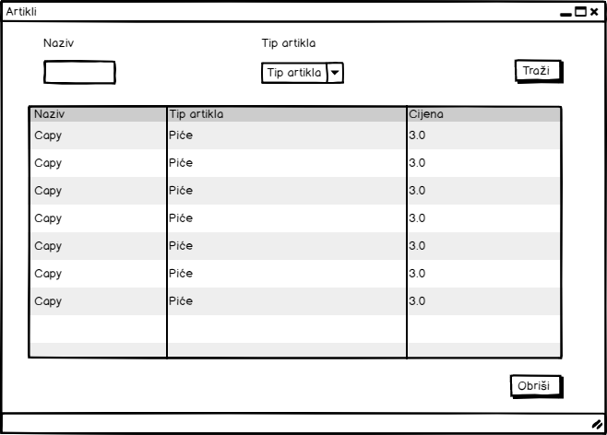

Slika 4 Pregled i pretraga artikala

Evidencija ponuda

Slika 5 prikazuje formu za unos nove ponude salona. Klikom na „Dodaj“ ponuda se sprema u bazu podataka. U slučaju neuspjeha korisniku se prikazuje odgovarajuća poruka.

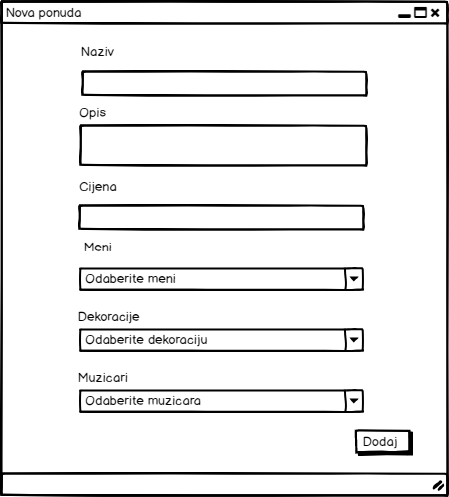
Slika 5 Nova ponuda

Pregled i pretraga ponuda

Slika 6 predstavlja pregled svih ponuda i njihovu omogućenu pretragu. Ponude se mogu pretraživati po meni-u, dekoraciji ili muzičaru. Svaka ponuda se također može obrisati i preurediti.

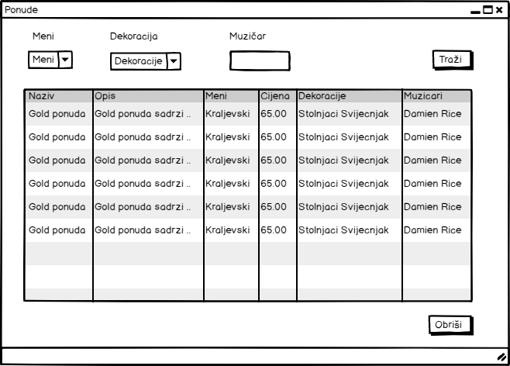
Slika 6 Pregled i pretraga ponuda

Evidencija svadbi

Evidencija svadbi se vrši kroz kalendar gdje postoje podaci sa svim rezervisanim terminima. Ukoliko je potrebno, zaposlenici mogu dodati novi termin u kalendar ili otkazati neki već zakazani termin. Klikom na određeni datum se otvara prozor za dodavanje ili izmjenu svadbe.

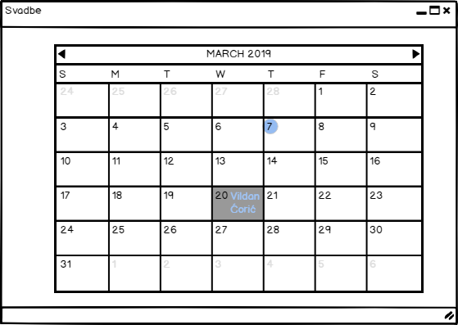
Slika 7 Svadbe

Uređivanje svadbe

Na formi su prikazani podaci o rezervisanoj svadbi za određenog klijenta, sa odabranim paketom, brojem očekivanih gostiju, ratama i datumom. Dugme „Spremi“ omogućava spremanje izmjena svadbe, te je također moguće dodati uplate rata i izdati račun za svadbu.

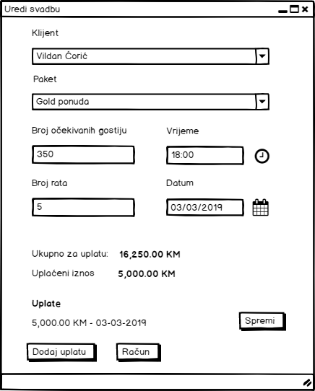
Slika 8 Uređivanje svadbe

Izdavanje računa

Prilikom odabira svadbe, pritiskom na dugme „Račun“, otvara se forma za izdavanje računa. Na formi su prikazani osnovni podaci o svadbi, koji se pritiskom na dugme „Printaj“ mogu isprintati.

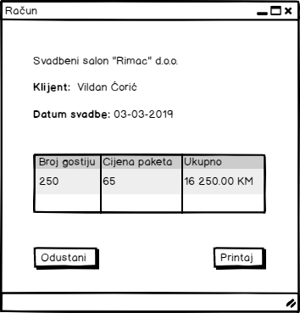
Slika 9 Izdavanje računa

Evidencija dnevnih sastanaka

Evidencija dnevnih sastanaka se vrši kroz kalendar gdje postoje podaci sa svim rezervisanim terminima. Ukoliko je potrebno, zaposlenici mogu dodati novi termin u kalendar ili otkazati neki već zakazani termin. Klikom na određeni datum se otvara prozor za dodavanje dnevnog sastanka.

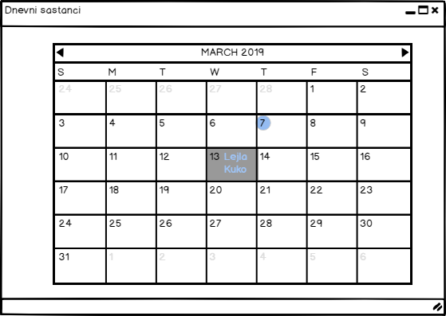
Slika 10 Evidencija dnevnih sastanaka

  - Mobilni dio

Odabir interesnih skupina

Prilikom prvog korištenja aplikacije kupcu se prikazuje odabir interesnih skupina (npr. muzičkih žanrova) koje se povezuju s paketima salona. Odabrani interesi ulaze u sistem preporuke, a korisnik ih kasnije može izmijeniti u profilu.

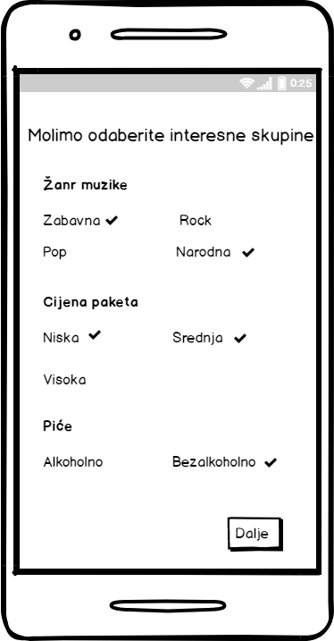
Slika 11 Interesne skupine

Pregled ponuda

U sklopu mobilne aplikacije korisnici će imati uvid u sve ponude salona koje salon posjeduje, što će mu olakšati odabir pri rezervaciji svadbe. Na ponude će se navigirati putem glavnog meni-a aplikacije. Odabirom određene ponude se otvaraju detalje te ponude.

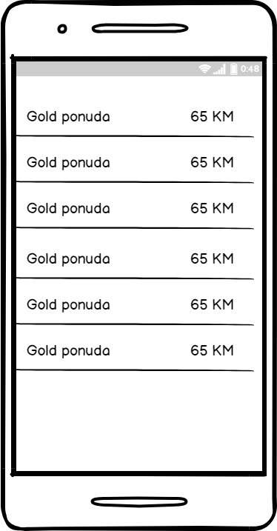
Slika 12 Pregled ponuda salona

Evidencija termina dnevnih sastanaka

Na slici ispod je prikazan ekran za odabir termina dnevnih sastanaka. Zelenom bojom su označeni slobodni termini salona. Odabir datuma vodi na ekran detalja rezervacije.

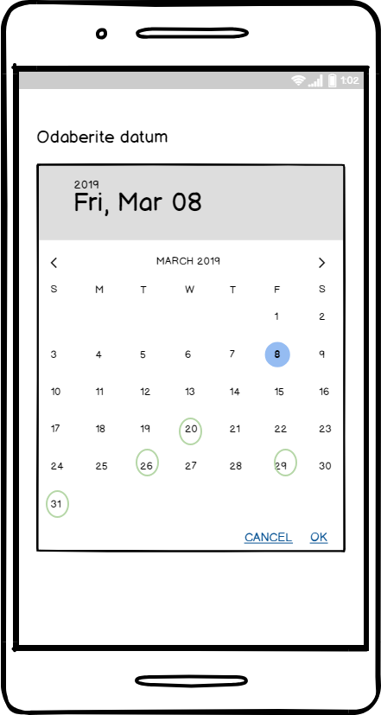
Slika 13 Evidencija termina dnevnih sastanaka

Evidencija termina svadbe

Na slici ispod je prikazan ekran za odabir termina svadbe. Zelenom bojom su označeni slobodni termini salona. Odabir datuma vodi na ekran detalja rezervacije.

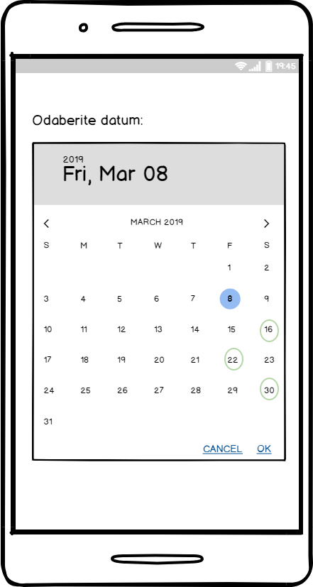
Slika 14 Evidencija termina svadbe

Zakazivanje svadbe

Korisniku je omogućeno zakazivanje svadbe nakon odabira željenog datuma sa kalendara. Unutar zakazivanja korisnik bira paket, ispisuje broj očekivanih gostiju, vrijeme svadbe, te broj rata putem kojih želi platiti svadbu.

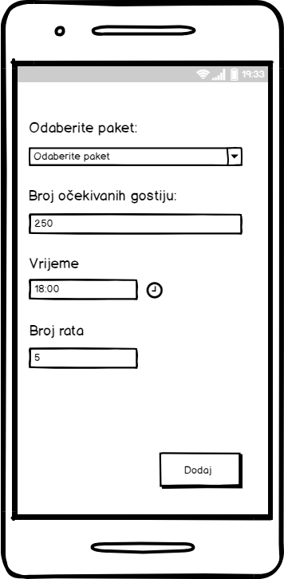
Slika 15 Zakazivanje svadbe

Ocjena paketa

Opcija za ocjenjivanje paketa bit će moguća kada se svadba završi. Korisniku se prikaže paket sa završene svadbe te mogućnost ocjene (1–5) i opcionalnog komentara. Te ocjene služe sistemu preporuke zasnovanom na sličnim ocjenama ponuda među korisnicima.

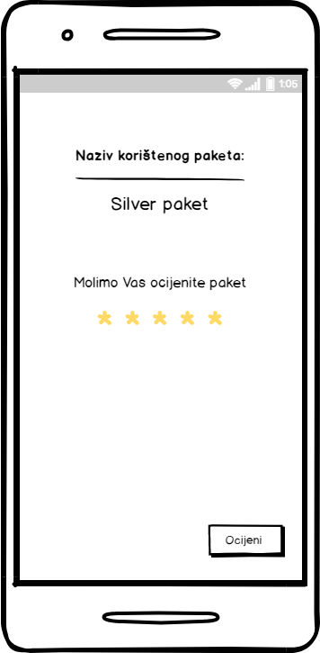
Slika 16 Ocjena paketa

- Sistem preporuke

Sistem preporuke paketa zasnovan je na poznatom hibridnom pristupu: kombinaciji content-based filteringa i user-based collaborative filteringa (kolaborativno filtriranje na osnovu sličnih ocjena). Content-based dio: korisnik bira interesne skupine (žanrove); za svaku aktivnu ponudu računa se poklapanje žanrova muzičara na paketu s interesima korisnika. Collaborative filtering dio: na osnovu ocjena ponuda identifikuju se korisnici sa sličnim ukusom (visoke ocjene istih ili srodnih ponuda, odnosno dijeljeni interesi), pa se paketima koje su ti korisnici ocijenili visoko daje veći skor. Time je preporuka moguća i kada jedan korisnik ne rezerviše paket više puta. Popularnost (prosječna ocjena paketa) služi kao dodatni signal, posebno za nove korisnike. Konačni skor je ponderisana kombinacija (interesi ≈ 55%, slične ocjene ≈ 30%, popularnost ≈ 15%). API vraća rangiranu listu paketa s obrazloženjem (razlog preporuke). Ocjenjivanje se vrši nakon završene svadbe; collaborative filtering koristi te ocjene zajedno s interesima korisnika.

- Zaključak

Jedna od osnovnih prednosti aplikacije za upravljanje svadbenim salonom jeste veća pristupačnost pri planiranju svadbenog dana i smanjenje stresa zbog nedostatka vremena. Proces se dodatno olakšava hibridnim sistemom preporuke (content-based + collaborative filtering na sličnim ocjenama ponuda), tako da korisnik dobije personalizovane pakete i obrazloženje odabira i kada nema više rezervacija iste usluge.

